Омским журналистам рассказали об истории областного парламента
от Александр Сергеев
09.04.2024

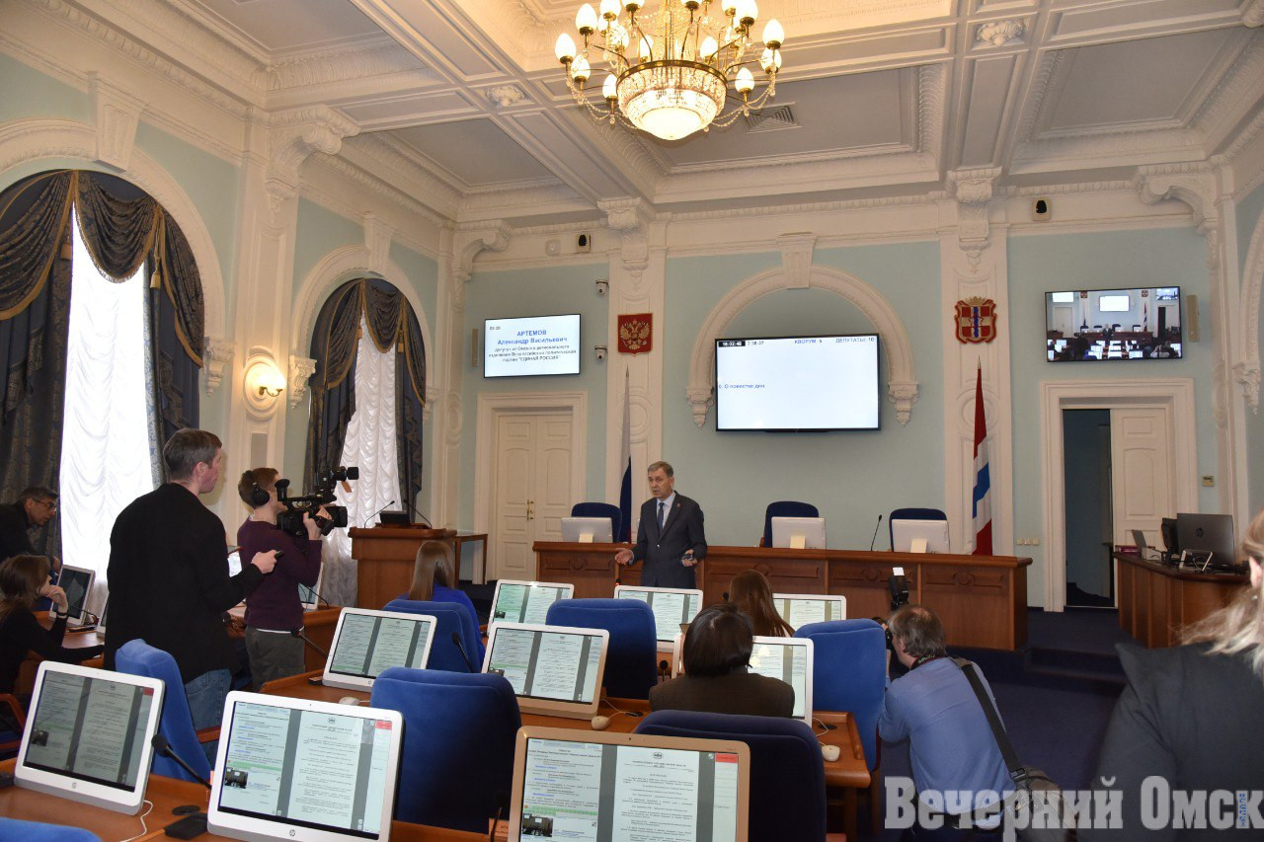
Фото: Сергей Сапоцкий

В апреле Законодательное собрание Омской области отмечает 30-летие.

Сегодня для журналистов местных СМИ провели экскурсию по зданию Законодательного собрания Омской области, рассказали об истории областного парламента, показали архивные документы, дали посидеть в креслах депутатов. Повод весомый — 30 лет Заксобранию, которое будет отмечаться в апреле. Хотя пышных торжеств не планируется. По словам председателя Законодательного собрания Александра Артемова, сейчас не время праздновать.
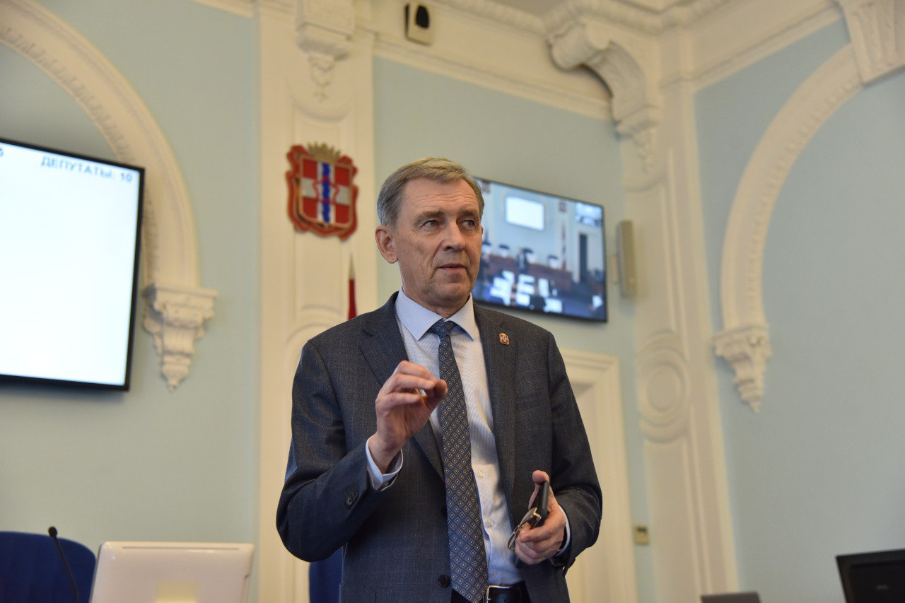
Фото: Сергей Сапоцкий

В ходе экскурсии журналисты познакомились с выставкой, посвященной истории областного парламента, где представлены материалы о его деятельности, фотографии депутатов всех семи созывов, экспозицией в честь первого спикера областного парламента Владимира Варнавского.

Представителей СМИ заинтересовали уникальные экспонаты, обнаруженные при ремонте старинного здания, которое начали строить еще в 1914 году, а окончательно завершили в 1919. Журналистам показали 100-летние планы помещений, газеты вековой давности, деньги времен гражданской войны, протоколы исторических заседаний. В этом здании побывали многие политики, президент СССР Михаил Горбачев, все президенты России, руководители иностранных государств, здесь принимал присягу адмирал Колчак.
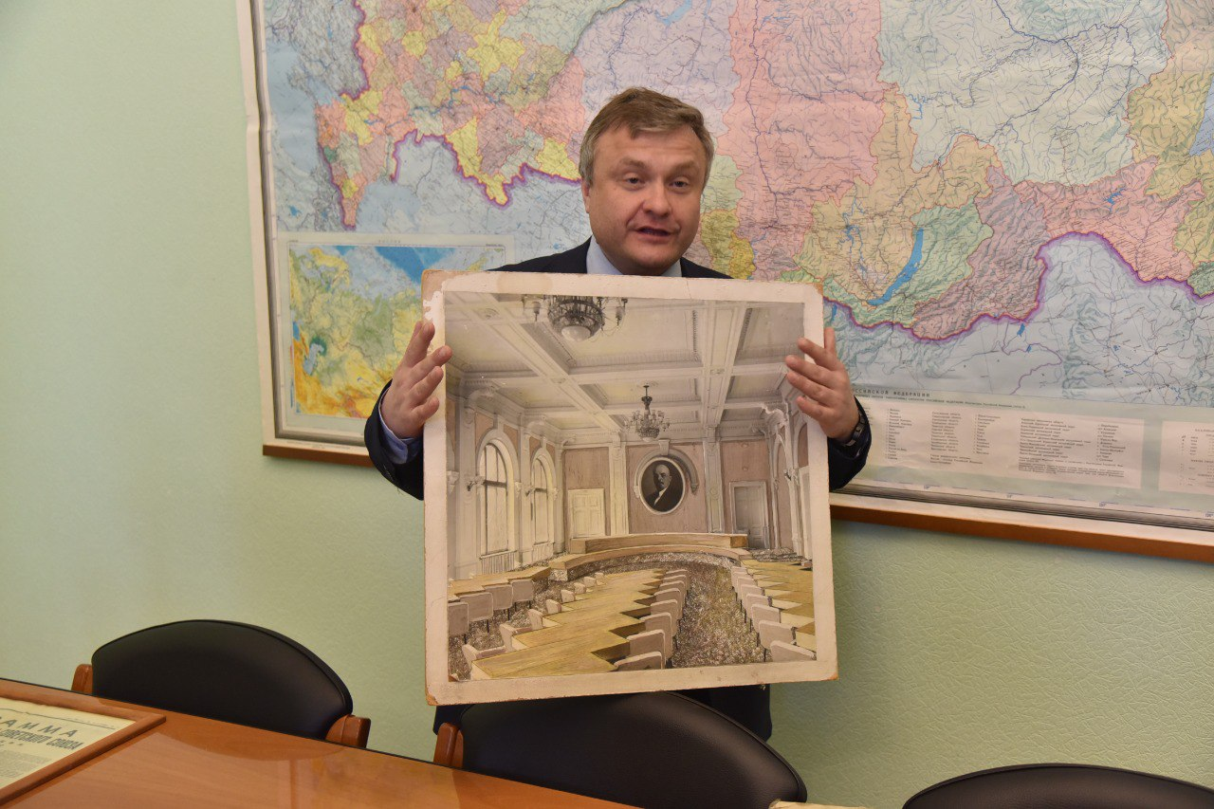Фото: Сергей Сапоцкий

Журналисты посетили зал торжественных мероприятий областного парламента, где обычно губернатор выступает с бюджетным посланием к депутатам. Посидели представители СМИ и в креслах законодателей в зале заседаний и даже смогли проголосовать. Им показали работу информационно-технологического комплекса областного парламента. Завершилась интересная экскурсия встречей со спикером Законодательного собрания Александром Артемовым, который рассказал об истории, работе депутатов, ответил на вопросы.
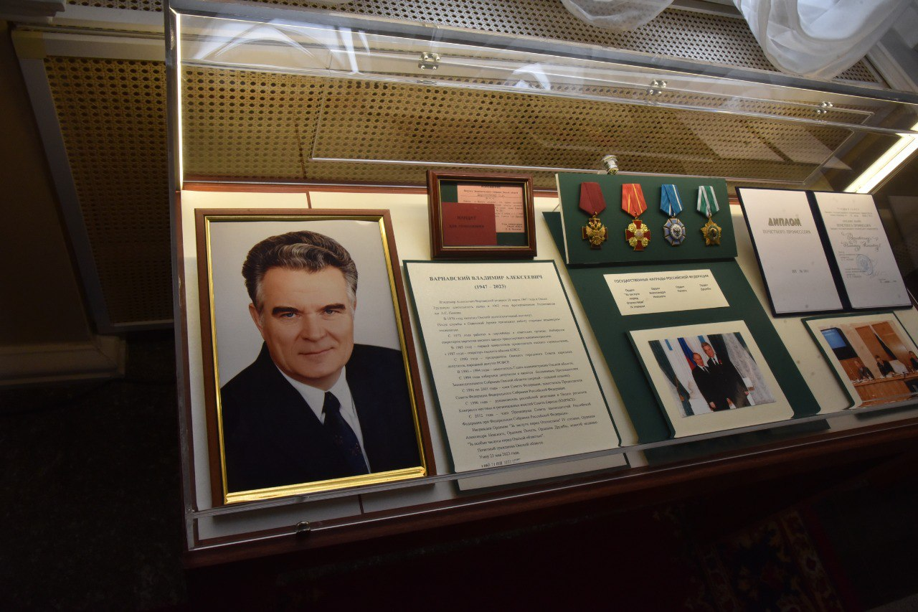Фото: Сергей Сапоцкий

Как отметил Александр Артемов, депутатам первого созыва, которые пришли сюда в 1994 году, было нелегко формировать законодательную базу региона, потому что всю работу пришлось выстраивать с нуля. Но они справились с этой важной задачей. Сейчас в областном парламенте работают 44 депутата, функционируют семь профильных комитетов. За 30 лет законодателями Омской области проделана огромная работа, принято свыше 2500 законов, проведено более 400 заседаний.
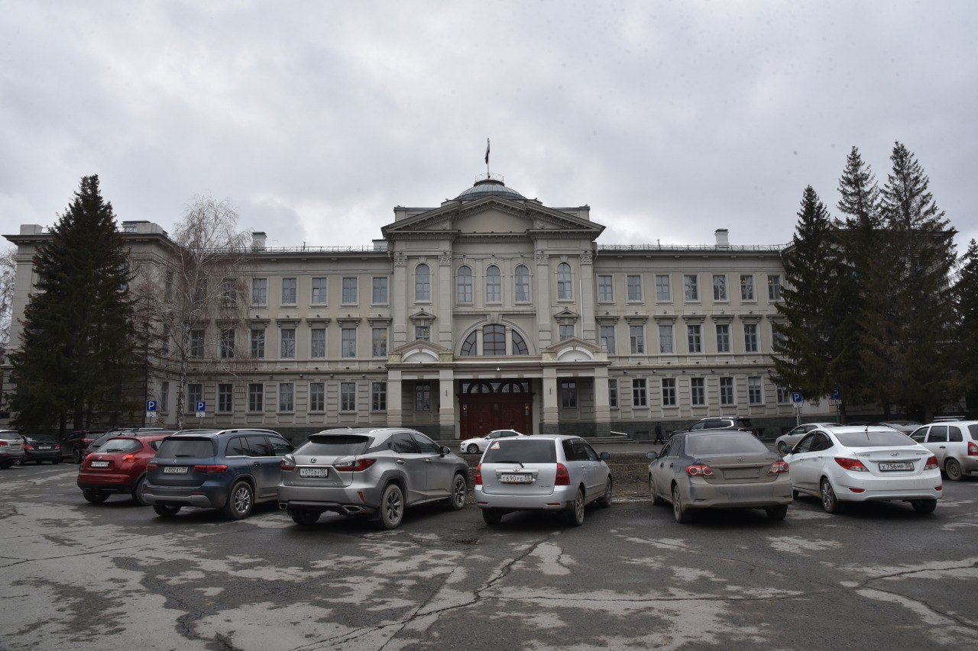Фото: Сергей Сапоцкий

